Variedades
Conforme apresentamos na introdução, as Nishikigois são uma única espécie e, devido à realização de diversos cruzamentos, foram originadas várias "linhagens" que seguem uma linha do tempo, por assim dizer. Um grande entendedor desses peixes, o Sr. Seishu Kataoka, gerou uma árvore contendo algumas linhagens.
Clique nas variedades abaixo e conheça um pouco mais das Koi!
Obs: A árvore não está completa, devido a dificuldade de encontrar imagens de alguns exemplares.
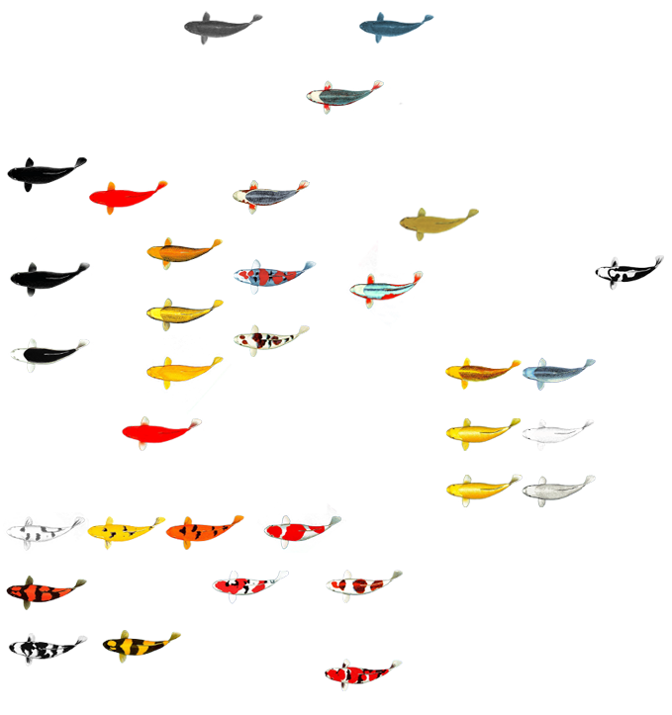Kawarimono Hikarimoyo Hikarimono

Eis uma boa introdução para quem está ingressando no universo das Koi, contudo, essa árvore apresenta algumas limitações para a compreensão da classificação e da linha de descendência delas.
Isso ocorre porque as carpas Koi recebem diversas classificações, desde as mais simples, que as agrupam em Hikarimono e não Hikarimono, até as mais detalhadas, como a adotada pela Zen Nippon Airinkai que é a seguinte:
Classificações
1) KOHAKU | 8) KAWARIMONO
2) TAISHO SANKE | 9) OGON
3) SHOWA SANSHOKU | 10) HIKARIMOYO-MONO
4) TSURIMONO | 11) KIKAHI UTSURIMONO
5) BEKKO | 12) KIN GIN RIN
6) ASAGI SHUSUI | 13) TANTYO
7) KOROMO

Todas essas classificações são válidas, porém algumas vezes são dúbias, o que dificulta o aprendizado dos nomes das diferentes linhagens Koi. Por isso nos propusemos a arquitetar um plano didático para que você, usuário, entenda melhor esse universo, e como as carpas são denominadas e distribuídas nos diferentes grupos. Para tanto, embasamo-nos em informações obtidas em vários livros e sites especializados de todo o mundo.
Cada linhagem foi dividida em um tipo de família maior, na qual suas coirmãs também foram colocadas, a fim de deixar tudo mais prático. Algumas classificações convencionais como a Tantyo usada pelo Zen Nippon Airinkai foram omitidas, pois() esse tipo de carpa pode ser obtido de diversas linhagens. Existe Tantyo Goshiki, Kohako, Showa etc, assim como também existem Doitsu em diversas linhagens. Essa amplitude de possibilidades de cruzamentos para a derivação de uma mesma classificação e suas variáveis poderia resultar em dificuldade para que o usuário identificasse sua Koi e a reconhecesse na tabela de hierarquias.
Outro exemplo que pode ser citado são as carpas Kin Gin Rin, que podem ser desde Kohakus, Utsurimono, Showa, entre outras, e, contudo, muitas vezes são agrupadas separadamente. Além disso, sua classificação é muito parecida com as carpas Hikariutsuri, que são as Showa e Utsurimonos metálicas, e que também não deixam de ser Kin Gin Rin.
Carpa Nutrição
As Koi são onívoras, com tendências para a microfagia e/ou iliofagia, alimentação de pequenos seres e restos deles encontrados no fundo e ao redor de estruturas submersas, embora possam consumir oportunisticamente o que estiver disponível: plâncton, insetos, vermes, frutas, restos de plantas e animais e até ovos ou alevinos de outros peixes.
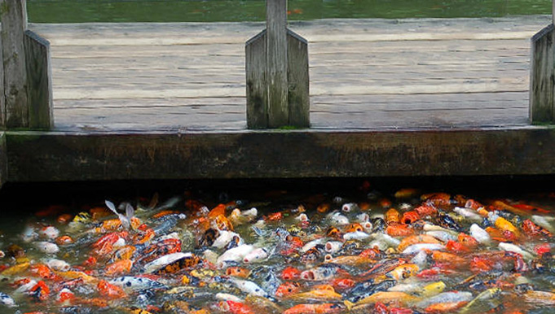
Fonte: http://aqualandpetsplus.com.

Outra característica dessa espécie é que sua exigência nutricional em proteínas diminuiu com o aumento da idade. Isso ocorre devido a algumas características do sistema digestivo dessa espécie, que possibilita a utilização de carboidratos como fonte de energia para a realização de suas funções vitais e o direcionamento da proteína para o crescimento e síntese de hormônios.
De toda forma, hoje há uma grande variedade de rações que podem ser usadas nas alimentações das nossas carpas. Contudo, alguns critérios devem ser seguidos quando se objetiva escolher qual ração oferecer para nossas companheiras, uma vez que a alimentação tem papel primordial para o bem estar dos nossos amigos.
Assim, para escolhermos a ração que devemos oferecer à nossa carpa, devemos conhecer o significado de alguns termos como: exigência nutricional, carboidratos, proteínas, lipídeos, minerais, fibras, vitaminas, aditivos, energia e relação proteína energia, pois cada espécie possui uma quantidade de um dado nutriente que necessita para a realização de suas funções vitais. Vale frisar que a quantidade desse nutriente é expressa pelas fábricas de ração em % e a energia em kcal/kg.
Para escolhermos a ração ideal, também devemos considerar os ingredientes que são utilizados, o tamanho e a flutuabilidade dos grãos, além do efeito que ela promove no meio ambiente, e que está relacionado com a quantidade de fósforo e nitrogênio que possue e com as recomendações dos fabricantes, principalmente no que se refere à freqüência alimentar e à armazenagem.
As dietas extrusadas são as melhores para a formulação de dietas para carpas. Os grãos dessas rações apresentam, em sua parte interna, "bolhas de ar", que lhes permitem flutuar na água. Elas são largamente utilizadas na piscicultura moderna, inclusive no Brasil, onde seu emprego é crescente.
Os grãos flutuantes são obtidos em equipamentos especiais (extrusoras) e apresentam como principal vantagem o fato das rações flutuarem. A flutuabilidade minimiza o risco de desperdício de rações devido às sobras, já que permite visualizar o consumo. Outra vantagem da utilização das rações extrusadas é que esse processamento torna o alimento mais biodisponivel devido à temperatura (107 a 127°C) e à pressão (440 a 520x104kg/m2) utilizadas no processamento, e que permite a gelatinização do amido.
O arraçoamento (oferecimento da ração) é um conjunto de práticas, que permite que os peixes tenham acesso aos alimentos artificiais balanceados, ingerindo-os em quantidades suficientes.
O primeiro cuidado no arraçoamento é saber a quantidade do alimento que deve ser ofertada aos peixes, que é calculada, normalmente, com base na biomassa (peso vivo) dos indivíduos presentes nos nossos lagos. Atenção deve ser dada a esse procedimento, pois, se o fornecimento de ração for abaixo da quantidade requerida, os peixes receberão menos nutrientes do que o necessário para sua saúde. E quando o fornecimento de ração é realizado em excesso, o alimento passa rápido no tubo digestivo e, em conseqüência, sua digestão e absorção tornam-se incompletas.
Por isso os alimentos devem ser fornecidos em quantidades adequadas, e a quantidade de um alimento que deve ser fornecida é calculada, quase sempre, com base na biomassa de todos os peixes de um tanque ou viveiro, num dado momento, expressando-a em percentagem. Esta varia de 2 a 5% da biomassa/dia.
Para as carpas o ideal é o oferecimento de ração duas vezes por dia e esse procedimento pode ser realizado até que as carpas fiquem saciadas.
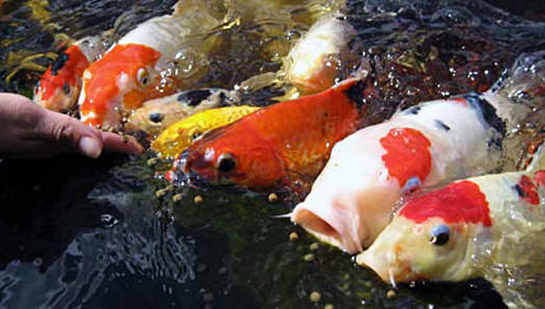
Fonte: http://www.pondexperts.ca/Images/hand_feeding_koi_m.jpg.

Um problema relacionado à freqüência alimentar e à quantidade de ração que oferecemos às nossas Koi nos lagos, e que muitas vezes pode levar à mortalidade é o resultado da alimentação em excesso, que tem sua causa mais comum provocada por vizinhos e amigos. O cenário é familiar: o cliente está afastado em férias por um curto período de tempo e os amigos, ou vizinho, é incubido de cuidar do aquário. Ansioso para agradar e manter os peixes felizes, o amigo super alimenta as Koi e o efeito desse manejo resulta em niveis elevados de amônia, o que faz com que as Koi se tornem anoréxicas.
Outro problema que podemos provocar nas nossas carpas, relacionado com a nutrição, está associada aos aditivos, corantes que as fábricas de ração utilizam, pois podem provocar doenças em nossos peixes, inclusive o desenvolvimento de tumores. Em uma classe comum entre os aditivos estão os corantes artificiais que não precisam de rotulação específica e, por este motivo, são utilizados indiscriminadamente na indústria alimentícia para tornar o produto atraente aos olhos humanos. Outro exemplo comum são os antioxidantes, tal qual o etoxiquim que pode ser cancerígeno.
Assim, quando escolhermos nossas rações devemos primar por marcas que usem insumos naturais como, páprica, vitamina C e E, além de carotenóides. E é bom escolhermos fabricas que desenvolvem seus produtos com base na literatura cientifica.
Sintetizando os parágrafos anteriores, ao comprar a ração para a sua Koi analise o rótulo dos produtos e veja quais são seus ingredientes, aditivos e sua composição química. Esse é o procedimento mais importante na compra e garante que seu "amigo" estará bem nutrido e forte. Não se esqueça de seguir a recomendação dos fabricantes.
Então, para você ficar informado, aí vai um artigo cientifico realizado por Golveia e tal, (2003) que realizou um experimento para investigar a melhoria da cor da pele em três variedades de Kois: Kawari (vermelho), Showa (preto e vermelho) e Bekko (preto e branco), alimentando-as com três diferentes suplementos dietéticos carotenóides de água doce, biomassa de microalgas [Chlorella vulgaris 6%, Haematococcus pluvialis 2%, e também a cianobactéria Arthrospira maxima (Spirulina) 4%], uma dieta contendo astaxantina sintética 0,3%, e uma dieta controle, sem corante.
Nesse estudo, o autor identificou que a utilização de qualquer dos aditivos ricos em carotenóides se mostrou eficiente, merecendo destaque a astaxantina sintética, pois foi a que teve o menor nível de inserção na dieta experimental.
Vamos às exigências nutricionais da carpa. Dentre todos os nutrientes utilizados pelas nossas Koi, ou por qualquer outro peixe, os que têm tomado mais a nossa atenção são as proteínas, pois como os peixes são animais pecilotérmicos, sua temperatura corporal depende do meio ambiente. Por isso, nesses animais não é necessária nenhuma energia especial para manter a temperatura corporal, como é necessária para os animais homeotermos, dentre os quais estamos incluídos.
A exigência em proteína nas larvas de carpa é de 50% e diminui até aproximadamente 32% para carpas em fase de crescimento e 25% para carpas adultas. Isso ocorre devido à mudança de hábito alimentar do peixe com o aumento da idade. Mas nem sempre foi assim - há aproximadamente duas décadas os autores reportavam a exigência de juvenis em 40,2% e a exigência de adultos em torno de 32% de PB.
Essa diminuição da quantidade de proteínas da ração é uma evolução na criação de peixes e está baseada no conceito de proteína ideal, que consiste no balanceamento ideal de aminoácidos (constituintes das proteínas, são um total de 20, sendo que 10 são considerados essenciais, pois, não são sintetizados pelos peixes, e por isso devem ser disponibilizados nas rações, de forma que não haja deficiências ou excessos de nutrientes no alimento. Esse equilíbrio permite a otimização na utilização dos aminoácidos já citados.
Assim, a ração passa a ser formulada com base no perfil de aminoácidos que os peixes necessitam, o que resulta em melhor balanceamento da dieta, corroborando com Pezzato (2005), que reitera o fato dos peixes não necessitarem de uma dada quantidade de proteína, e sim de um suplemento adequado de aminoácidos indispensáveis.
Vale frisar que nas formulações modernas de alimentos para peixes, que utilizam sobretudo ingredientes de origem vegetal, faz-se necessária a suplementação com alguns aminoácidos (justamente para que alcance o balanceamento correto de aminoácidos), principalmente a metionina e a lisina. Vale a pena observar se sua ração os utiliza!
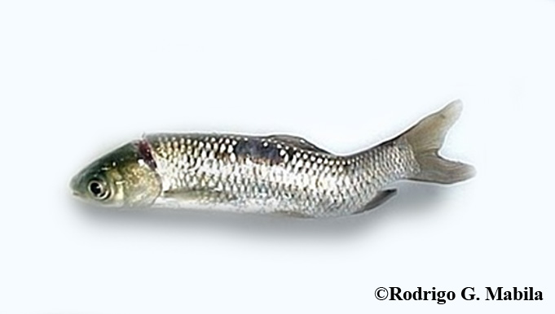
Fonte: Rodrigo G, Mabilia. Um exemplar de alevino de carpa com uma grave deformidade na coluna vertebral, além de perda da resistência das escamas. Caso clínico também associado à deficiência de aminoácidos essenciais na dieta.

Embora a exigência protéica da carpa nas diferentes fases esteja exposta acima, muitas fábricas de rações utilizam níveis mais altos desse nutriente do que o necessário para as nossas Koi. Esse fator pode ser interpretado como um aspecto negativo, pois demonstra a falta de sintonia das empresas com o desenvolvimento cientifico, uma vez que níveis elevados de proteína na dieta resultam em excesso de compostos nitrogenados liberados pelos peixes na água, seja por difusão pelas brânquias ou pelas fezes, que podem contribuir para a intoxicação dos peixes por amônia, ainda mais quando o pH estiver acima da neutralidade; floração de algas; alem da saturação mais rápida do corpo do filtro associado ao aparecimento de regiões anóxicas no mesmo.
Para o desenvolvimento de um bom produto que atenda as exigências nutricionais de seus peixes não basta utilizar uma receita antiga ou carimbada por alguém, como muitos criadores fazem. O procedimento correto é a realização de experimentos científicos que passam desde a digestibilidade dos ingredientes, o nível de inserção na ração de cada ingrediente, a taxa de desempenho que esses ingredientes propiciam, o resultado fisiológico do uso desses ingredientes na sanidade dos peixes, o impacto no ambiente que a ração provoca, além de outras variáveis.
Mas voltando às proteínas... juntando todas essas conseqüências resultantes do excesso de proteína nas dietas, as implicações diretas na saúde das Koi são a ocorrência de estresse, que prolongado corrobora para a supressão do sistema imunológico reduzindo a resistência dos peixes a infecções bacterianas, fungais e parasitárias, e o aparecimento de problemas no fígado dos peixes.
E quando se considera aspectos de desempenho zootécnico da espécie, níveis baixos de proteína resultam em diminuição do crescimento e os altos em diminuição do aproveitamento da ração, conversão alimentar.
Em relação aos lipídeos a quantidade ideal para oferecer às carpas juvenis é de 5,5% e às adultas de 2,8 a 4%. A função desse nutriente na dieta, juntamente com os carboidratos, é atender às necessidades em energia. Por isso, o nível de energia digestível é mais importante do que a quantidade de lipídeos na dieta.
A diminuição da exigência desse nutriente com o aumento da idade do peixe ocorre devido à diminuição do gasto energético/biomassa das carpas, e a diminuição de seu nível de inserção na dieta é importante, pois resulta no imediato balanceamento da ração para atender a relação de proteína energia exigida pelas carpas. Isso é: para uma quantidade x de proteína ingerida existe uma quantidade ideal de energia que deve ser ingerida também, que se não for atendida pode propiciar o aparecimento de alguns problemas nos peixes.
Então para constar, a exigência em energia das Koi jovens é de aproximadamente 3920 kcal/kg de ração e das adultas é de 3200 kcal/kg de ração.
Assim, a quantidade de lipídeos na dieta varia para atender essa proporção e possibilitar que os peixes ingiram a quantidade ideal de alimento, nem muito e também nem pouco, pois, as duas formas de consumo trazem desvantagens.
O excesso no aumento do teor de gordura da dieta tem um impacto negativo para os peixes, pois, o individuo tende a armazenar gorduras no corpo, principalmente como depósitos de gordura em torno dos órgãos. E a consequência direta do acúmulo de gordura na cavidade visceral dos peixes é a diminuição da fertilidade das fêmeas. Outro problema bem documentado que ocorre nos peixes devido a esse excesso de lipídeos é a infiltração lipídica.
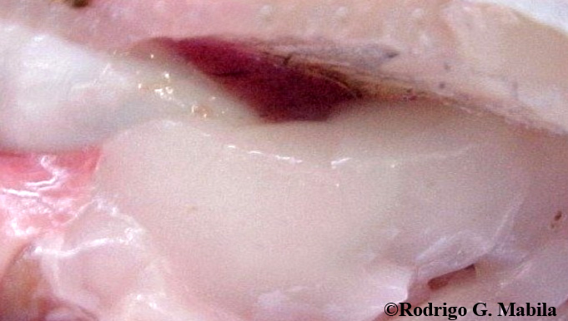
Fonte: Rodrigo G, Mabilia, Um exemplar de alevino de carpa com uma grave deformidade na coluna vertebral, além de perda da resistência das escamas. Caso clínico também associado à deficiência de aminoácidos essenciais na dieta.

Mas considerando exclusivamente a relação proteína - energia, sabemos que proteína em excesso na dieta resulta em diminuição da digestibilidade, maior consumo de ração, diminuição do crescimento, maior poluição do corpo de água, e o nível energético elevado da ração resulta em deficiência de vitaminas lipossolúveis, além disso provoca a inanição dos peixes.
Basicamente a energia atua como regulador da quantidade de ração ingerida. Então, se for oferecida em um nível baixo, o peixe comerá muito e sofrerá as consequências e, igualmente, se for oferecida em níveis elevados, as consequências também serão negativas, resultando principalmente em diminuição do crescimento dos peixes.
Com base nos resultados e nas afirmações apresentadas, observa-se que o nível de inserção de lipídeos na formulação de dietas para carpas dever ser embasado em alguns preceitos: o excesso de lipídeo oferecido na ração fará com que o peixe o armazene em seu tecido e não resultará, necessariamente, em uma melhora no seu desempenho; o nível de lipídeos deve ser acrescido considerando a relação proteína - energia de cada fase do peixe; a qualidade do lipídeo também é fundamental, pois determina sua biodisponibilidade para o peixe; e o nível de inserção pode ser próximo de 5%, aumentando-se ou diminuindo-se um pouco mais para atender a relação P:E, mas devendo-se tomar cuidado com o nível de inserção a fim de não comprometer sua digestibilidade.
Como dito, anteriormente os carboidratos servem como fontes de energia em dietas para carpas. Os resultados de muitos testes indicam que a faixa ideal de carboidratos na dieta de carpas é entre 30-50%. A eficácia elevada de carboidratos (principalmente amido) como fonte de energia para as carpas decorre da atividade das enzimas de digerir amido, que é muito maior em carpas do que em peixes predadores (Murai et al. 1983). Além disso, a produção de rações utilizando o método de extrusão aumenta significamente a digestibilidade do amido.
As fibras utilizadas nas dietas não deixam de ser carboidratos, o que é difícil de ser digerido pelos peixes. Em uma dieta elas servem, principalmente, para fazer volume nas rações e auxiliar o metabolismo dos peixes, regulando a velocidade com que o alimento passa pelo sistema digestivo, além de servirem também como material aglutinante das rações e possibilitar que não ocorra perda de nutrientes na água.
Mazurkiewicz afirma que o nivel de fibra comumente aceito em dietas para carpas não deve conter quantidades superiores a 5,5%, mas de acordo com outra fonte essa parcela não pode ultrapassar 8%. Com esse pré-requisito, a introdução de componentes de proteína vegetal na dieta de carpas é limitada, principalmente pelo conteúdo das estruturais carboidratos. No estudo realizado por esse autor, a quantidade de fibra bruta nas dietas experimentais testadas não excedeu 5,5%, e não causou impacto no crescimento ou na conversão alimentar dos peixes.
Quanto aos micronutrientes, minerais e vitaminas observamos que: as vitaminas são compostos orgânicos requeridos em quantidades bem pequenas, e atuam como enzimas ou coenzimas nos processos metabólicos, na maioria das formas de vida.
Em ambientes onde há alimento natural, plâncton, os mesmos suprem a necessidade de vitaminas das carpas. Mas como nossas Koi são criadas em lagos ornamentais com a água cristalina, não existe a produtividade primaria e assim o processo de fabricação de nossas rações tem que fornecer esses nutrientes aos nossos peixes.

Vale frisar que a suplementação adequada de vitaminas nas rações é muito importante e devem ser consideradas perdas para o cálculo de quanto é necessário suplementar. A primeira perda está relacionada à lixiviação das mesmas, e ocorre quando a ração é jogada na água. As vitaminas hidrossolúveis sofrem lixiviação. Também há perdas relacionadas com o processamento da dieta, pois dependendo da forma que a vitamina tenha sido adicionada à ração, poderá se tornar bio indisponível.
As funções das vitaminas estão expostas abaixo:
Vit A - Resistência a infecções, essencial para a visão, manutenção da secreção do muco.
Vit B1, tiamina - Metabolismo de carboidratos, ativadora de enzimas, e essencial para o sistema nervoso.
Vit B2, riboflavina - Metabolismo energético, transporte do íon hidrogênio e processos de oxidação e redução.
Vit B3, niacina - Metabolismo de proteína, lipídios e carboidratos e liberação de energia da maioria dos nutrientes.
Vit B5, acido pantotênico - Metabolismo de proteínas, lipídios e carboidratos, síntese de fosfolipídios, ácidos graxos, hemoglobina, colesterol e hormônios esteróides.
Vit B6, piridoxina - Metabolismo de proteínas, descarboxilação e utilização dos aminoácidos e na síntese do mRNA e da acetil-CoA.
Vit B8, H, biotina - Sintese de ácidos graxos e da niacina e na ativação dos lisossomos.
Vit B9, acido fólico - Metabolismo de proteínas (necessária para a formação das hemácias e síntese de aminoácidos).
Vit B12, cianocobalamina - Formação das hemácias sanguíneas, manutenção do tecido nervoso, síntese dos ácidos nucléicos, metabolismo do colesterol e síntese de purinas e pirimidinas.
Vit C - Manutenção do tecido conectivo vascular e ósseo, previne a oxidação de lipídios e participa do metabolism do ferro.
Vit D - Metabolismo de cálcio e fósforo, niveis de cálcio no sangue e conversão do fósforo orgânico em inorgânico no sangue.
Vit E - Antioxidante manutenção da permeabilidade dos capilares e músculos cardiais.
Vit K - Manutenção da coagulação sanguínea. Colina

Os minerais são utilizados pelos peixes para a formação de tecidos e vários processos metabólicos. Elementos inorgânicos são utilizados para manter o balanço osmótico entre os fluidos do corpo e a água. Alguns minerais são ativadores de enzimas e componentes de sistemas metabólicos estruturais. Exigências deles têm sido estudadas para algumas espécies de peixes, em condições cuidadosamente controladas.
Com exceção do cálcio e fósforo, as necessidades de minerais pelos peixes não são bem conhecidas, embora se saiba que necessitam pelo menos de traços de vários elementos. Aqueles devem estar presentes em quantidades suficientes para formação dos ossos. Contudo, estudos indicam que os minerais essenciais ao crescimento da maioria dos animais e,provavelmente, dos peixes, são os seguintes, com respectivas funções orgânicas:
* Cálcio.- Formação dos ossos, coagulação do sangue, contração muscular e sistema enzimático.
* Fósforo.- Formação dos ossos, participação no ATP, nos fluidos tampões do corpo e no ácido nucléico.
* Enxofre.- Presente nos aminoácidos.
* Potássio, sódio e cloro.- Balanço iônico nos fluidos do corpo e presença nas paredes internas das células.
* Magnésio.- Formação dos ossos e sistema enzimático Ferro.- Constituição da hemoglobina.
* Manganês.- Sistema enzimático e arginase (enzima que decompõe a arginina, encontrado no fígado).
* Cobre.- Sistema enzimático e presença em pigmentos.
* Flúor.- Presente nos dentes e ossos.
* Iodo.- Presente na tiroxina.
* Zinco.- Presente na insulina.
* Selênio.- Ação no metabolismo antioxidante.
* Cobalto.- Presente na vitamina B12.

Mas como as carpas são peixes muito estudados no mundo todo a exigência da maioria das vitaminas e minerais já foi determinada, conforme tabela 2:
Níveis de Garantia | mg/kg
VIT C | 500
VIT A | 4.000 UI
VIT B1 | 1,02
VIT B2 | 7,14
VIT B3 | 28
VIT B5 | 65,9
VIT B6 | 6,1
VIT B8 | 1000
VIT B9 | -
VIT B12 | -
VIT D | -
VIT E | 500
VIT H | 1
VIT K3 | 0,5
COLINA | 566,4000
CÁLCIO | 1200
FÓSFORO | 600
COBALTO | 0,1
CROMO | 1,1
COBRE | 3
FERRO | 150
MANGANÊS | 13
IODO | -
ZINCO | 45
MAGNÉSIO | 500
SELÊNIO | 0,3
SÓDIO | 6000

Carpas
As nossas Koi são suscetíveis a contrair várias doenças. Porém, a saúde de nossos peixes está diretamente relacionada com o cuidado que temos com eles. Dificilmente um peixe mantido em uma água com boas condições ambientais, e que receba uma boa alimentação desenvolverá algum tipo de enfermidade. Contudo, um fator que devemos considerar é a idade das nossas Koi, que está relacionada à "força" do sistema imunológico. Basicamente: peixes mais novos e peixes mais velhos tendem a apresentar um sistema imunológico mais frágil, mas vale frisar que nossas Koi tem grande longevidade o que faz demorar o aparecimento desses problemas.
Mas, de toda forma, o surgimento de enfermidades está relacionado com a quebra de equilíbrio que existe entre os nossos peixes, o ambiente onde estão mantidos e os parasitas que ali estão.
Ou seja, para que nossos peixes se mantenham sadios é preciso que tudo fique nas condições ideais. Se, por exemplo, houver um desequilíbrio na qualidade de água, diminuição do oxigênio dissolvido e aumento da amônia, nossos peixes ficarão mais frágeis, terão sua resistência diminuída, e isso propiciará a ocorrência da infestação parasitária.
Além disso, vários fatores podem abalar essa tríade que resulta no aparecimento de doenças nos peixes. Esses fatores podem ser rápidos, pontuais (agudos), na maioria das vezes relacionados com o manejo e com mudança brusca na qualidade de água, ou podem ser longos (crônicos), que na maioria das vezes estão associados a uma alimentação ruim.
Mas uma informação importante é que esses estímulos geram estresse nas Koi, que é dividido em três fases: a primeira é denominada de alarme, na qual nosso peixe "sente" o estimulo que o "incomoda". Esse estimulo pode ser externo, ambiental ou interno, resultante de algum mecanismo fisiológico. A segunda é chamada de fase de adaptação. E a terceira fase é denominada de exaustão, que é quando o peixe não consegue mais "lutar" contra o estímulo que está recebendo, e sucumbe.
A fase onde podemos resolver nosso problema ou colocar tudo a perder, ou seja, deixar nossas Koi morrerem é a fase da adaptação, pois, nessa fase devemos fazer com que nosso peixe retorne à sua condição de conforto ou então se adapte à nova situação.
Por isso devemos ter muito cuidado quando realizamos algum manejo no ambiente das nossas Koi e principalmente quando queremos que elas melhorem de algum sintoma que identificamos ser diferente e prejudicial ao nosso peixe. É importante contarmos com o auxilio de um especialista.
Assim, devemos prestar atenção no comportamento dos nossos peixes, isso é primordial, imprescindível para que percebamos que nossa Nishikgoi está na fase de adaptação, por exemplo. Abaixo, seguem-se alguns comportamentos que não são normais em nossas carpas e podem nos auxiliar no diagnóstico, ou percepção, de alguma anormalidade:
Dificuldades respiratórias, separação do grupo, movimentos giratórios, peixes "boquejando" o ar, apatia, natação errática, morte aparente, peixes deitados no fundo do lago como se estivessem mortos, movimentos bruscos seguido de repousos, esfregar-se, muita fome, nadadeira fechada ou cauda fixa, suspensos na superfície, nado irregular, zonas hemorrágicas.

Dentre as doenças e enfermidades que nossas Koi podem contrair existem várias naturezas, que vão desde intoxicações provocadas pelos parâmetros inadequados de qualidade de água, genéticas, nutricionais, e provocadas por parasitas.
As doenças genéticas estão, na maioria das vezes, associadas à consangüinidade da prole. Contudo alguns fatores podem predispor para que essas doenças se manifestem – o gene "ruim" está no peixe, e dependendo de alguns fatores pode aparecer ou não.
As doenças nutricionais estão associadas, na maioria das vezes, com a deficiência de algum nutriente. Esse tipo de deficiência muitas vezes predispõe() as Koi a contraírem outras doenças, principalmente bacterianas. Vale lembrar ()a tríade parasita-ambiente-hospedeiro. Nesse caso, ração ruim, hospedeiro comprometido.
Uma dica importante para garantirmos que nossos peixes se mantenham sadios é a elaboração de um histórico do nosso lago. Devemos coletar informações que vão desde os parâmetros de água, população, o consumo de ração e a adição de novos habitantes no ambiente. Essa tarefa pode ser realizada pelo criador das carpas ou através de serviços prestados por alguma empresa especializada. Mas a vantagem desse recurso é possibilitar que conheçamos como nossos peixes estão sendo mantidos e podermos identificar qualquer diferença neles e no seu ambiente de forma rápida, para agirmos sempre de forma preventiva e profilática.
Afinal, se não deixarmos nossos peixes sadios qual é o proposito de os criarmos.... o bem estar de nossos amigos tem que vir em primeiro lugar...
Uma coisa é fato: quando falamos de doenças das Koi, o que vem na nossa cabeça são as doenças provocadas por parasitas mesmo... então vamos a elas.
Mas vale informar que nossas Koi são suscetíveis a doenças provocadas por todo tipo de organismos, unicelulares e pluricelulares: vírus, protozoários, fungos, metazoários e bactérias.
Vírus
Os vírus são o grupo de parasitas mais difícil de controlarmos, e isso ocorre por vários fatores. O primeiro problema que encontramos para combater esse grupo é a realização do diagnostico da doença – não os enxergamos a olho nu e nem ao microscópio, o diagnóstico seguro só é possível com microscopia eletrônica e técnicas de DNA, PCR.
Mas existem muitos profissionais familiarizados com os sinais clínicos dessas enfermidades, fazendo com que o diagnóstico correto seja facilitado, impedindo a realização de tratamentos errados que resultam na exposição dos peixes a outro agente estressante, no caso a intoxicação pelo "suposto"remédio.
Outro problema que encontramos para "combater" os vírus é a inexistência de tratamentos específicos.
Assim, o procedimento correto quando diagnosticamos um peixe infectado por vírus nos nossos lagos é a realização da quarentena do mesmo, mas nem sempre resolvemos o problema, pois os outros peixes do lago também foram expostos ao vírus e, muitas vezes, já são portadores do mesmo. Além da quarentena, devemos criar condições para que nossa Koi consiga enfrentar esse problema, e isso é possível ao melhorarmos os parâmetros de água e a alimentação - oferecer rações balanceadas e ingredientes funcionais promove melhoras no seu sistema imunológico.
Mas vamos conhecer melhor cada doença provocada por vírus, que são cinco.
Spring Viraemia of Carp (SVC)
Agente etiológico: Rhabdovirus carpio.
A denominação dessa doença provém do fato das epizotias se darem na ocasião da primavera, época do ano que em países da Europa central a temperatura sobe de 12 para 22ºC, sendo a temperatura de 16ºC a mais crítica, quando ocorre as maiores taxas de mortalidade. Em temperaturas superiores a 22ºC a sintomatologia não é observada.
Sinais clínicos: Os exemplares infectados alojam-se próximos à saída de água dos tanques. Com o desenvolvimento da doença, o corpo dos peixes escurece, os movimentos respiratórios ficam mais lentos e os peixes ficam deitados de lado. Além disso, verifica-se distenção da cavidade visceral, inflamação e edema do ânus, brânquias pálidas e pequenas hemorragias no tegumento e brânquias.
Profilaxia: O crustáceo Argulos foliaceus e o hirudíneo Piscicola geômetra podem ser agentes transmissores desse patógeno. O vírus também pode ser transmitido através da água, das fezes e do muco dos hospedeiros. Para evitar o aparecimento dos sintomas provocados por esse vírus, é importante, sempre após um ciclo, realizar a secagem e desinfecção dos tanques, evitar a introdução de portadores do vírus, desinfecção dos equipamentos, melhoramento das condições ambientais e destruição dos exemplares mortos, além de manter a temperatura da água em cerca de 22ºC ou superior.
Tratamento: Como para outras viroses não há procedimentos terapêuticos. Alguns resultados levam a crer que é possível conseguir um processo de imunização dos peixes infectados. A administração de medicamentos para controlar infecções bacterianas secundarias pode ajudar a reduzir a taxa de mortalidade.
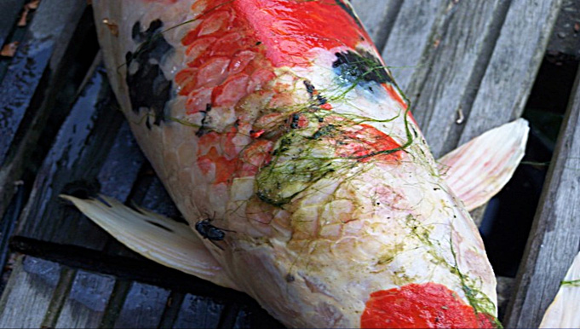
Fonte: http://www.koi2000.com/content/view/668/53/lang,nl/

KHV (Koi Herpes Virus)
Agente etiológico: Virus da Herpes, CyHV-3.
A infecção se manifesta sobretudo no verão, com temperaturas da água entre 18 e 25ºC, e pode levar à mortalidade em 7 dias e a morte em massa nos dias seguintes. Em anos recentes foram detectados surtos dessa doença após a infecção por colunariose, contudo, a realização do tratamento contra a bactéria, infecção oportunista, ajudou a debelar o vírus KHV dos peixes.
Sinais clínicos: os peixes ficam apáticos, roçam-se pelo fundo dos lagos ou contra objetos e nadam de forma irregular. Podem apresentar pequenas lesões hemorrágicas na pele. Em muitos casos exibem forte secreção de muco com manchas esbranquiçadas na pele. Este excesso de muco se dá sobretudo na cabeça. Esse muco leva a hemorragias que, mais tarde, podem se transformar em feridas. Os peixes infectados também apresentam os olhos fundos. As brânquias ficam em geral muito danificadas e, muitas vezes, contraem outras infecções parasitárias. Os órgãos internos ficam danificados e liquefeitos.
Profilaxia: Para evitar a propagação desta infecção viral é recomendado que os peixes infectados sejam mantidos em quarentena ou que sejam sacrificados, e o ambiente deve ser desinfetado. Os peixes que já contraíram a doença e não morreram, passam a ser imunes, mas podem transmitir a doença. É recomendado não manter os peixes em densidade elevada; com água de baixa qualidade, ou em situação estressante; comprar peixes imunes ou vacinados e de boa origem, não sensíveis ao KHV.
Tratamento: Não há tratamento para esse vírus. A ocorrência dessa doença tem que ser notificada a uma instituição veterinária. Os peixes podem melhorar se elevando a temperatura da água (2 a 3ºC por dia até a agua alcançar os 30ºC), isolando os exemplares infectados. Aerar mais, ou melhorar a circulação do tanque pode ajudar. Deve- se tomar bastante cuidado com o aumento da temperatura, pois, seu aumento aumenta o metabolismo de bactérias mesófilas.
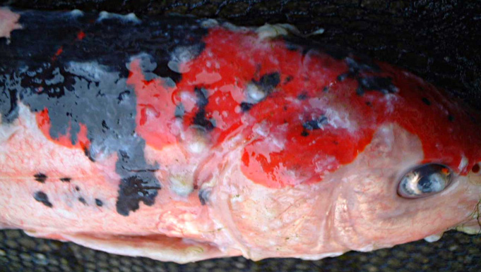
Fonte: http://www.vijversenkoi.be/detail.php?instance=5&id=4

Varíola
Agente etiológico: CyHv-1.
É uma doença que ocorre de forma típica durante o outono, ou quando a temperatura da água fica abaixo dos 17ºC, mas não provoca mortalidades em massa.
Sinais clínicos: os peixes exibem manchas esbranquiçadas com aspecto de crostas ou pontos que variam de poucos milímetros a alguns centímetros. De qualquer forma esses corpos estranhos não podem ser retirados com a mão.
Profilaxia: A realização de boas práticas de manejo, como a realização de quarentena.
Tratamento: Elevar a temperatura para 25, 30ºC em etapas e fazer com que os peixes aumentem sua capacidade de defesa, utilizando alimentos com imunoestimulantes, vitamina C e outros ingredientes funcionais.
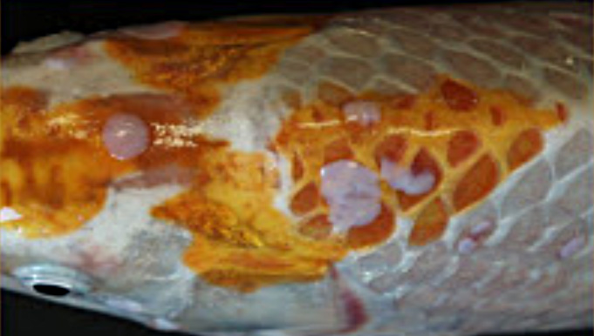
Fonte: http://splendorkoipond.blogspot.com/2011_06_18_archive.html

Linfocystis
Agente etiológico: Essa é a infecção viral mais conhecida, podendo ser facilmente identificada pelas verrugas ou nódulos que aparecem na pele e nas nadadeiras. Essas verrugas na verdade são tumores, resultado do crescimento anormal das células da pele.
Sinais clínicos: No estágio inicial, a doença muitas vezes é confundida com o Ictio. A infecção ocorre tipicamente nas bordas das nadadeiras e após algumas semanas os cistos podem se tornar grandes: 0,5cm de diâmetro. Os peixes perdem o apetite e muitas vezes sucumbem.
Profilaxia: Isolamento dos peixes infectados, cuidado na realização do transporte dos peixes.
Tratamento: Não há tratamento especifico desenvolvido para esse vírus. A doença e os nódulos podem desaparecer espontaneamente após poucas semanas, desde que as condições ambientais sejam satisfatórias. Os nódulos podem ser raspados, contanto que as áreas afetadas sejam desinfectadas posteriormente.
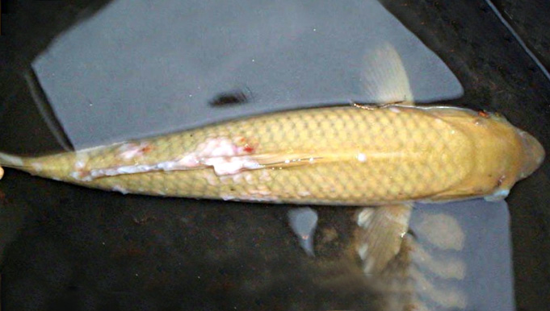
Fonte: Bassleer, 2011.

VHS (Viral Haemorrhagic Septicemia)
Agente etiológico: Rabdovirus.
É uma das mais perigosas viroses que podem atacar os peixes. É uma doença que atinge muito as trutas. É provocada por um vírus do mesmo grupo que causa a necrose hematopoiética infecciosa e da virose primaveril da carpa. Ocorre sobretudo a temperaturas de 7 a 11ºC e raramente entre 14 a 16ºC, sendo que acima de 16ºC a doença não se manifesta. Essa doença infecta principalmente os exemplares mais jovens.

Sinais clínicos: São divididos em três fases: agudo, subagudo e final. Primeiramente verifica-se nos peixes o escurecimento da pele, exoftalmia, hemorragias ao redor dos olhos e na base da nadadeiras, além de outros sintomas.
Profilaxia: extremo cuidado na aquisição de novos animais.
Tratamento: Não existe qualquer tipo de tratamento ou vacina contra a doença. Rações utilizando antibióticos para o controle de infecções secundárias pode ser útil.

Fungos
No que se refere aos fungos, temos três doenças que atacam nossas Koi. Os fungos costumam ser parasitas oportunistas e estão associados à diminuição da resistência de nossas carpas, principalmente devido à diminuição da temperatura da água.
Existe tratamento para esse grupo de parasitas, e é relativamente fácil, contudo o mesmo deve ser realizado rápido, pois, uma infecção fúngica pode servir de porta para infecções secundárias, principalmente bacterianas.
Não devemos negligenciar essas doenças e devemos tomar cuidado com o diagnostico para não confundirmos com outras doenças, principalmente a linfociste e, então, realizarmos o procedimento errado e prejudicarmos nosso peixe.
O correto diagnóstico de todas as doenças é muito importante, por isso é importante o auxílio de um especialista, e existem fungos internos e externos. Vamos a eles:

Saprolegniose

Agente etiológico: Saprolegnia parasitica.
É a micose mais freqüente em peixes de água doce. Alguns autores indicam a possibilidade da Saprolegnia ser um agente patogênico primário, contudo, deve se considerar que esse fungo é um agente secundário. A temperatura ideal para seu crescimento situa-se entre 18 e 25°C.
Sinais clínicos: a infecção quase sempre é notada observando tufos macios de material tipo algodão no corpo dos peixes. Os peixes também costumam apresentar os sintomas de infecção bacteriana ou parasitária. É importante salientar que a coloração da infestação costuma ser branca, ma()s a sua cor pode ser escura se houver, entre as hifas, acúmulo de resíduos ou crescimento de bactérias.
Profilaxia: a transmissão se dá pelos esporos, de forma horizontal, através da água. Como medida profilática geral, recomenda-se a manutenção das boas condições ambientais que evitem o surgimento de doenças. Também é importante realizar a retirada imediata dos exemplares mortos.
Tratamento: após o diagnóstico correto da doença, o fungo pode ser tratado com formol, azul de metileno, sal ou folhas de castanhola.
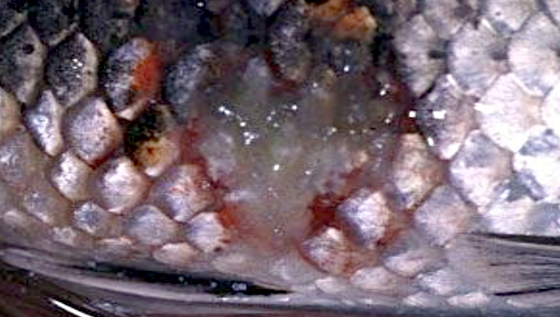

Fonte: http://www.absolute-koi.com/subcat528.html.

Branquimicose

Agente etiológico: Branchiomyces spp.
São conhecidos duas espécies de gênero de parasitas. Ambas as espécies tem hifas ramificadas de cor castanha. Como o nome já diz, esses fungos são conhecidos como parasitas branquiais, e podem atacar todas as espécies de água doce, mas a maior parte das epizootias são registradas no cultivo de carpas nos países da Europa Central. Essa doença muitas vezes provoca elevadas taxas de mortalidade, principalmente quando a temperatura é elevada.
Sinais clínicos: as regiões afetadas ficam pálidas devido à dificuldade de circulação sanguínea. Com a progressão da infecção, os tecidos tornam-se necróticos e ficam com a cor branca ou acastanhada, e os arcos brânquias podem ficar parcialmente destruídos. Os animais infectados apresentam letargia, dificuldades respiratórias, distúrbios de equilíbrio e sensíveis ao manuseio.
Profilaxia: Evitar a realização da alimentação em excesso, especialmente quando a temperatura é elevada. Os exemplares mortos devem ser removidos rapidamente, e deve-se evitar que o lago apresente um alto teor de matéria orgânica.
Tratamento: Pode ser realizado com verde malaquita durante 12 horas, ou também se pode empregar formalina comercial, quando os peixes não estão tão infectados. O aumento do fluxo da água também pode ter um efeito positivo na redução da epizootia.
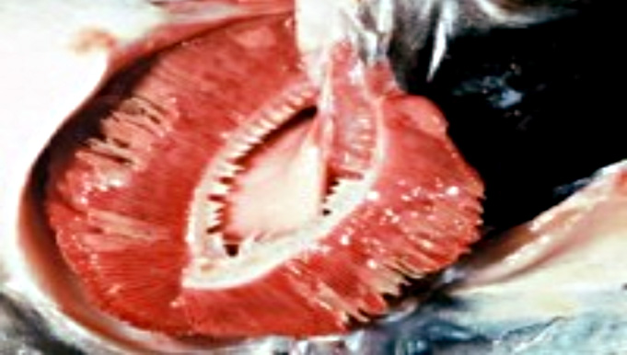

Fonte: http://www.koipondmeds.com/Fungal-Koi-Diseases/Branchiomyces-Gill-Rot-p-884.html.

Ictiofonose

Agente etiológico: Ichthyophonus hoferi.
É uma micose sistêmica de características granulamentosas, provocada por um fungo parasita obrigatório que, aparentemente, tem uma distribuição global, mas que afeta sobretudo peixes marinhos, porém, é bem registrada para carpas e sua presença está associada à utilização de restos de peixes marinhos na alimentação das espécies cultivadas.
Sinais clínicos: Não são específicos, e dependem largamente dos órgãos afetados e da extensão da infecção. Muitas vezes ocorre perda de apetite e letargia junto com outros sinais, como falta de coordenação. Internamente são observados grande quantidade de nódulos, correspondentes a granulomas, geralmente de cor branca, mas podendo também ser escuros.
Profilaxia: Não alimentar as carpas com peixes marinhos contaminados ou, então, eliminar o problema esterilizando o alimento através do calor (nos processos de fabricação a extrusão).
Tratamento: Não existe tratamento para essa micose, os peixes infectados se tornam portadores pelo resto da vida. Se essa epizootia for reportada o procedimento correto é a realização da desinfecção do lago e de todos os seus utensílios simultaneamente.
Bactérias
As bactérias são microorganismos unicelulares, procariontes, que na maioria das vezes, têm na pele ou no trato intestinal seu habitat natural. As bactérias muitas vezes provocam elevadas taxas de mortalidade.
Em cativeiro essas infestações são favorecidas pelo estresse, que como dito anteriormente é um mecanismo fisiológico realizado pelos peixes e é imunosupressor, o que contribui para diminuição da resistência das nossas Koi.
Essas infecções aparecem tipicamente como manchas vermelhas ou brancas na pele, ou úlceras com necrose das nadadeiras ou cauda. São oportunistas e costumam estar associadas à baixa qualidade de água, ou parasitoses.
Algumas bactérias exibem sinais clínicos bem particulares, que nos permitem saber qual é o diagnóstico exato, mas não devemos nos esquecer de que somos suscetíveis a errar, por isso é importante o uso de ferramentas adequadas para a realização desse procedimento alem de profissionais habilitados.
As principais doenças bacterianas que afetam as carpas são:
Furunculose, Septicemia hemorrágica
Agente etiológico: Aeromonoas hydrophilla.
É uma bactéria do tipo gram negativa,em forma de bastonete, móvel, que causa uma doença sistêmica, com surtos e mortalidades altas. È considerada uma bactéria oportunista que causa doença quando há um desequilíbrio no sistema. È uma bactéria encontrada normalmente nos tanques e no intestino dos animais.
Sinais clínicos: Externos: Apatia, perda de apetite, necroses na pele com áreas hemorrágicas, locais de despigmentação, perda de equilíbrio, brânquias pálidas, eriçamento de escamas também pode ocorrer. Internos: líquido na cavidade abdominal, órgãos esbranquiçados e friáveis.
Profilaxia: Evitar estresse: mudanças bruscas de temperatura,() transportes de maneira inadequada, manejo excessivo, aclimatação inadequada, altas densidades de estocagem, qualidade de água inadequada: altos níveis de nitrito, Co2, e baixo nível de oxigênio, pois essas situações são mais propícias para ocasionar surtos de doenças. Utilizar dieta balanceada, alimentos imunoestimulantes e antiestressantes, e a utilização de sal.
Tratamento: Providenciar o teste de antibiograma em laboratório especializado e consultar o veterinário sobre o melhor antibiótico.
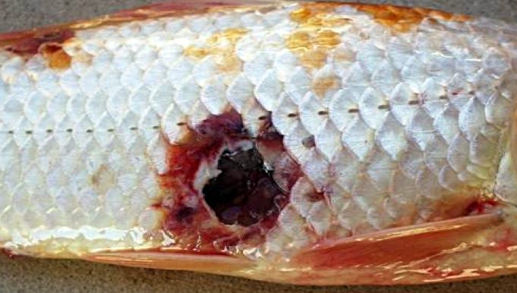
Fonte: http://ozfishforsale.com.au/forum/index.php?topic=2224.0.

Columnariose
Agente etiológico: Flavobacterium columnaris.
É uma bactéria Gram-negativa que, traduzida para o português, pode ser chamada de "doença da coluna". Possui uma vasta distribuição geográfica e todos os peixes de água doce estão sujeitos à infecção por esse organismo, que causa muitas mortalidades. Altas temperaturas(), elevadas concentração de amônia e de matéria orgânica na água, ou baixos níveis de oxigênio são fatores que favorecem as epizootias.
Sinais clínicos: Manchas brancas na nadadeira caudal ou dorsal estendendo-se como uma mancha branca pálida pelo corpo. Destruição do tecido das brânquias, o que causa dificuldades respiratórias e cambaleio. O desenvolvimento das lesões também provoca erosão no tegumento que pode provocar exposição do músculo.
Profilaxia: Manter as boas condições ambientais.
Tratamento: É recomendado o uso de oxitetraciclina durante uma hora em caso de infestações iniciais em que as bactérias se encontram à superfície dos peixes. Em infecções sistêmicas, podem ser administrados, no alimento, antibióticos como a sulfamerazina e oxitetraciclina. É reportado que bons resultados são obtidos através de ação combinada de antibióticos, formalina e verde malaquita.
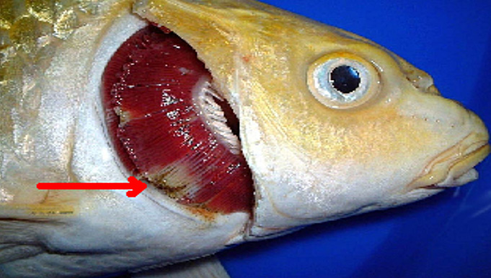
Fonte: Bassleer, 2011.

Micobacteriose
Agente etiológico: bactérias ácido resistentes do gênero Micobacterium.
Essa doença é freqüente em peixes ornamentais. Essas bactérias podem infectar humanos, penetrando através da pele e provocando granulomatoses locais. A rota usual de contaminação é a alimentação dos peixes com alimentos vivos, além de lesões abertas ou parasitas externos. Super povoamento e seleção incorreta nas casas de vendas também podem ser responsáveis pelo aparecimento da micobacteriose nos peixes.
Sinais clínicos: Os peixes ficam letárgicos, repousam no fundo, emagrecem, ficam com as nadadeiras erodidas, feridas na pele e deformidades.
Profilaxia: Não realizar a alimentação com produtos infectados e adição de agua cloramina B ou T nos locais de criação.
Tratamento: Essa doença não tem cura, contudo alguns tratamentos no estágio inicial da doença podem ser úteis, como alguns antibióticos: eritromicina, rifampicina, kanamicina, tetraciclina, minociclina, doxiclina e tilosina. O procedimento correto quando se objetiva proteger os outros peixes do lago é a eutanásia dos peixes portadores da bactéria.
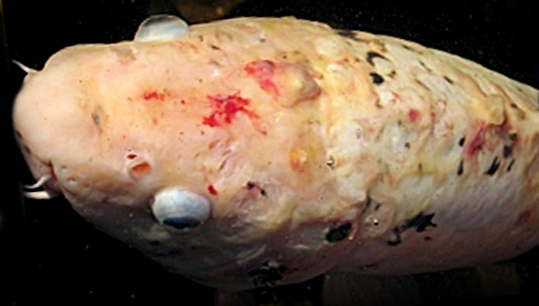
Hidropsia
Agente etiológico: pseudomonas fluroscens.
São bactérias Gram-negativas, patogênicas oportunistas, que vivem na água e nos peixes e, em condições de estresse e enfraquecimento dos hospedeiros, provocam um estado septicêmico hemorrágico. São agentes patogênicos secundários.
Sinais clínicos: O sintoma típico dessa doença é o aparecimento de hemorragias no tegumento e na base das nadadeiras dos peixes. Pode ocorrer o escurecimento dos exemplares e, internamente, se observa ascite e hemorragias de pequena extensão em vários órgãos.
Profilaxia: Como para qualquer organismo oportunista, os métodos profiláticos consistem em evitar condições que favoreçam as epizootias.
Tratamento: O uso de antibióticos após a realização de antibiograma é eficaz, mas deve ser acompanhado da tentativa de eliminação do fator estressante. Outro método para a realização do controle da infestação é o aumento da temperatura da água durante um período de duas semanas.
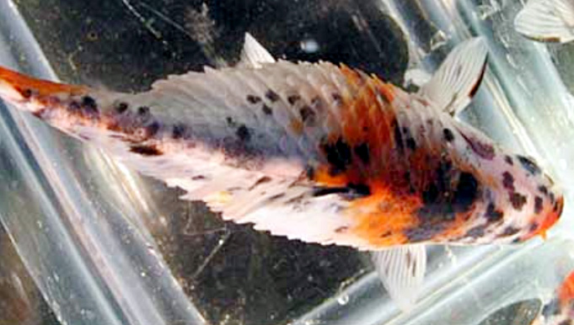
Protozoários
O próximo grupo de parasitas são os protozoários. Em pequeno número, esses organismos são inofensivos às nossas Koi, contudo, em grandes quantidades, esses parasitas provocam grandes danos aos seus portadores e causam-lhes infecções.
Esses parasitas são bem diversos, além de apresentarem muitas peculiaridades. Em função dos tratamentos que eles recebem quando infectam algum peixe, eles são classificados em protozoários de nado livre sedentários externos, unicelulares internos e os encapsulados como o íctio.
E os principais protozoários associados a infecções em carpas são:
Ictiobodo
Agente etiológico: Ichthyobodo necator.
É um parasita de pequena dimensão que causa uma doença conhecida como ictiobodose; muitas vezes essa doença também é reportada como costiose. Quando o tratamento não é realizado corretamente, os niveis de mortalidade alcançam valores elevados. E muito cuidado deve ser tomado com os efeitos indiretos que essa parasitose provoca: a suscetibilidade do hospedeiro a contrair novas infecções, além do comprometimento da respiração, que causa grande debilidade aos peixes.
Sinais clínicos: Opacidade da pele, que pode ser vista olhando os peixes sob um certo ângulo. Os peixes ficam apáticos, nervosos e com as nadadeiras fechadas. A pele escurece e ficam com dificuldade respiratória. Quando a infecção é diagnosticada tardiamente, pode estar associada a zonas hemorrágicas provocadas por bactérias oportunistas.
Profilaxia: Manutenção das boas condições ambientais.
Tratamento: Formol ou medicamentos encontrados para essa finalidade em lojas pet.
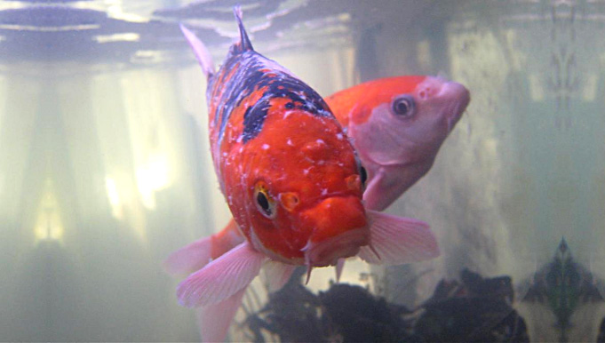
Fonte: http://www.koiphen.com/forums/showthread.php?85770-Koi-sick-then-dies-all-goldfish-ok.

Tricodina
Agente etiológico: Trichodina spp.
São ciliados encontrados com freqüência na superfície dos peixes. A forma desses parasitas é circular, e lembra sinos achatados, o que facilita e muito sua identificação. Algumas espécies são endoparasitas. Em casos de grande intensidade parasitaria a patogenia ocorre.
Sinais clínicos: Não existem sinais clínicos específicos para essa parasitose. Por vezes os hospedeiros podem apresentar uma camada cinza azulada. No que se referem às lesões que esses parasitas provocam, elas não possuem características específicas. O diagnóstico ocorre apenas por meio de raspagem e exame ao microscópio.
Profilaxia: boas condições ambientais principalmente os parâmetros hídricos.
Tratamento: Pode ser efetuado de várias maneiras. Banho de longa duração com verde malaquita para peixes não destinados à alimentação humana; banhos de uma, duas horas com formalina, além da utilização de banhos com sal.
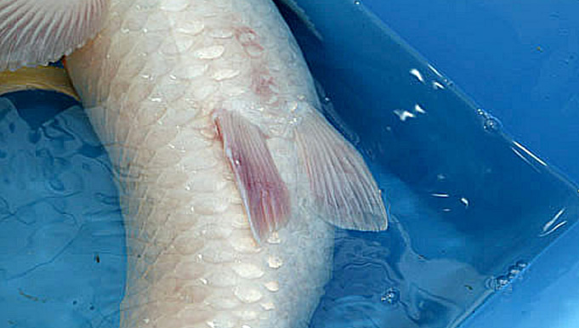
Fonte: http://www.mrienhoff.de/bekanntmachungen/neu/info.html.

Chilodonella
Agente etiológico: Chilodonella.
É um parasita que pode causar sérias infecções. Em pequenas quantidades no hospedeiro é inofensivo. Seu diagnostico só é possível utilizando microscópio. Esse parasita assemelha-se a Tetraimena, e pode ser diferenciado pela fileira de cílios que possui sua forma plana oval, e os típicos movimentos natatórios circulares.
Sinais clínicos: Opacidade da pele, os peixes ficam apáticos, nervosos e com as nadeiras fechadas em grupos junto à superfície, () com o opérculo mais aberto. Também pode ocorrer excesso de muco na cabeça e nos opérculos.
Profilaxia: Baixas densidades de cultivo, boas condições ambientais juntamente com um bom fluxo de água.
Tratamento: Pode ser realizado utilizando-se um banho de longa duração com verde malaquita, banho de uma a duas horas com formalina comercial e banho de uma hora com combinação de formol e verde malaquita. Também é possível realizar o tratamento utilizando sal, porém, esse tratamento não é tão eficaz.
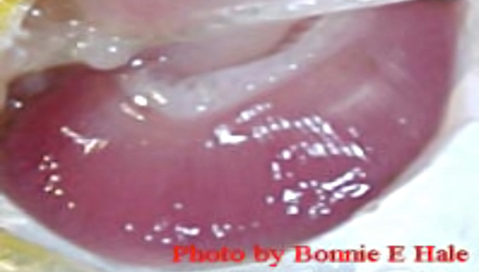
Fonte: http://www.bonniesplants.com/chilodinella.htm.

Íctio
Agente etiológico: Ichthyophthirius multifiliis.
É um cilióforo e parasita as brânquias e a pele dos peixes. É conhecido como o protozoário que causa os maiores prejuízos em nível mundial nas pisciculturas de água doce. Causa uma doença chamada de doença dos pontos brancos e ocorre principalmente em regiões onde há oscilações térmicas bruscas. Seu ciclo de vida dura de 3 a 7 dias em ambientes tropicais. Seu controle é muito difícil, pois esse parasita se aloja em uma camada subcutânea dos peixes, abrigado do efeito dos medicamentos.
Sinais clínicos: o sinal característico é a presença de pontos brancos espalhados pelo corpo e pelas brânquias dos peixes.
Profilaxia: manutenção da qualidade de água, realização de uma alimentação adequada e evitar o aparecimento de situações estressantes para os peixes.
Tratamento: Realizações de trocas de água e de ambiente dos peixes parasitados, além do aumento da temperatura para 31°C a fim de acelerar o ciclo de vida dos parasitas e possibilitar o corte do ciclo de vida com a realização das trocas parciais ou mudança de ambiente.
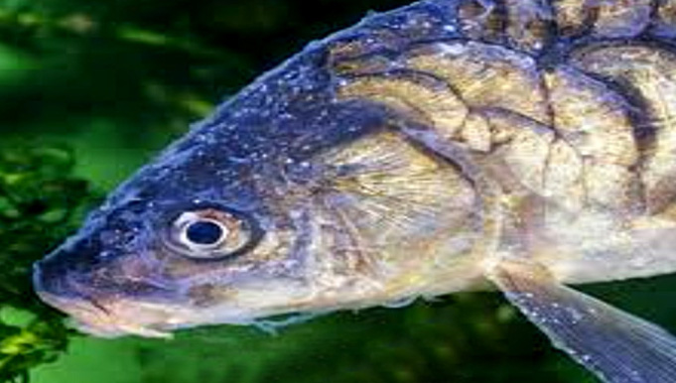
Fonte: http://www.photographersdirect.com/buyers/stockphoto.asp?imageid=1580441.

Hexamita
Agente etiológico: Hexamita spp.
São endoparasitas, sendo os ciclídeos os seus hospedeiros mais comuns. A parasitose por esse organismo é, muitas vezes, associada à mortalidade dos peixes. São parasitas muito ativos. Sua identificação pode ser realizada analisando-se as fezes dos hospedeiros ao microscópio.
Sinais clínicos: As fezes ficam como se estivessem penduradas por um fio branco, desde o ânus, devido ao excesso de muco que o intestino do hospedeiro libera em função das irritações provocadas pelo parasita. Os peixes também podem ficar muito magros.
Profilaxia: A parasitose por hexamita não precisa em principio de tratamentos de rotina, uma vez que sua ação patogênica se exerce nos animais sob estresse. Assim, é importante a realização da manutenção da qualidade de água, de baixas densidades populacionais no cultivo, e a nutrição adequada.
Tratamento: O tratamento pode ser realizado através da inserção do medicamento na ração. O metronidazol é a droga mais eficaz no controle desse parasita. A elevação da temperatura também ajuda a combater esse parasita.
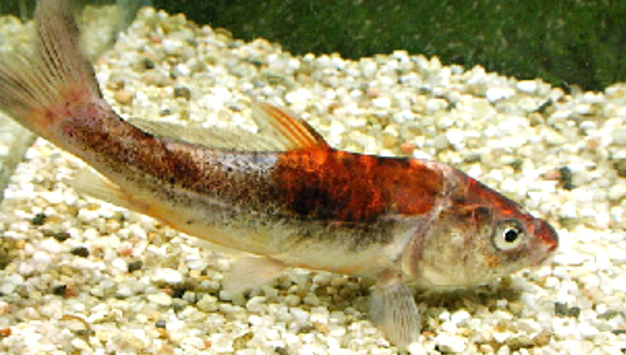
Fonte: Bassleer 2011.

Falsa Infecção Fúngica
Agente etiológico: Glossatella sp. Vorticella entre outros.
São parasitas sésseis e possuem uma coroa de cílios em volta da cavidade bucal. As espécies mais comuns em peixes ornamentais formam grupos, colônias sob a forma de pequenos tufos, com aspecto de algodão, sendo conhecidas, muitas vezes, como doenças fúngicas.
Sinais clínicos: Pequenos tufos parecidos com fungos, ou manchas maiores com bordas vermelhas, ou buracos que parecem úlceras. Os peixes ficam apáticos, comem menos, isolam-se, emagrecem e contraem novas infecções.
Profilaxia: A principal causa de grande intensidade de parasitose é a degradação da qualidade da água, principalmente contaminação com matéria orgânica e superpopulação.
Tratamento: Pode ser realizado utilizando-se sal e formol em banhos curtos ou banhos longos.
Metazoários
Esse grupo de parasita está representado por organismos unicelulares e pluricelulares. Os parasitas pluricelulares são representados principalmente por vermes intestinais como nematóides e acontocefalos e por vermes externos como as monogeneas e trematodes.
A patogenecidade desse grupo de parasitas está principalmente relacionada com a quantidade de organismos parasitas. O ciclo de vida desses organismos é bastante variado, tendo espécies de ciclo direto e indireto.
Vermes Externos
Agente etiológico: Girodactilos e Dactilogiros.
São vermes ovíparos ou vivíparos que, devido a essa característica, reproduzem-se muito rapidamente e aumentam, assim, sua patogenicidade. Em ambientes tropicais conseguem se dispersar muito rapidamente. Em pequeno número esses parasitas não causam danos severos. Esses parasitas se fixam no hospedeiro através de ganchos e podem lesionar gravemente os tecidos cutâneos.
Sinais clínicos: Os peixes esfregam-se contra o fundo ou objetos, ficam inquietos, secretam bastante muco e as nadadeiras ficam fechadas e desfiadas. Os peixes infectados por Dactlogiros apresentam a brânquia ligeiramente rosada.
Profilaxia: Evitar o estresse e a contaminação com substâncias orgânicas principalmente a alimentação em excesso.
Tratamento: Existem medicamentos comerciais próprios para esses parasitas. Pode ser usado Febendazol, Trichlorfon, Mebendazol, Praziquantel entre outros.
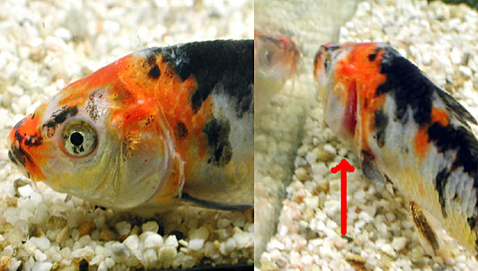
Fonte: Bassleer 2011.

Philometroides
Agente etiológico: Philometroides cyprini.
As informações sobre esse parasita são bem escassas. Ele pertence ao gênero de nematóides que possui aproximadamente três espécies. Os maiores cuidados que se devem ter com as infestações desse parasita estão relacionados com o fato dele abrir portas para novas infecções.
Sinais clínicos: As escamas ficam salientes formando uma mancha vermelha causada pelo verme. Com o auxilio de uma pinça u agulha o verme pode ser removido.
Profilaxia: Cuidado na realização da compra e com o fornecimento de alimento vivo, a Dáfnia parece ser o seu vetor.
Tratamento: Não há. Mas por ser um nematóide o uso de metranidazol, levamisol na ração ou em banhos pode ser eficaz.
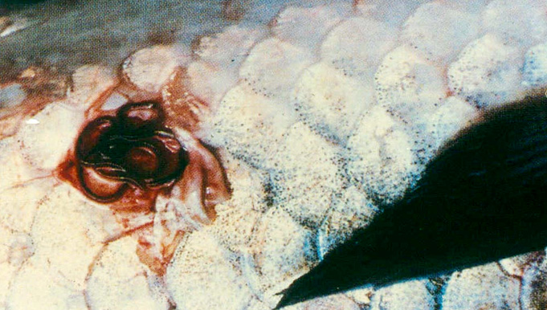
Fonte: http://211.241.91.61/file_slide/10000191/158-2.jpg.
Crustáceos
Dentre os organismos parasitas de peixes de água doce os crustáceos estão entre os que causam os maiores prejuízos aos peixes cultivados. Existe um grande número desses parasitas, aproximadamente 3000. Esses organismos chamam atenção por serem quase sempre visíveis a olho nu e apresentarem uma ampla variação no tamanho e forma.
Sua ação sobre os peixes pode ser direta, sendo responsáveis por grandes mortalidades, ou em alguns casos indireta, quando o parasita é vetor de vírus. Segundo alguns autores, podem ser hospedeiros definitivos de alguns hemoparasitas.
Resumidamente, as principais injúrias que esses organismos provocam são nas brânquias, no tegumento e músculo e, apesar de não ser comum, em alguns órgãos internos. E de forma geral o prejuízo que esses parasitas podem provocar está relacionado com perda de peso associada a uma redução no nível de lipídeo, na taxa de crescimento e alteração no comportamento dos peixes infectados.
Argulus / Isopode
Agente etiológico: Argulus sp. e Livoneca sp.
São parasitas que medem aproximadamente 0,5cm, mas alguns exemplares podem medir até 3cm. Os parasitas conseguem nadar livremente, e esse é mecanismo para mudar de hospedeiro. Sua parasitose está no fato de chuparem o sangue dos hospedeiros. O principal problema que esse parasita provoca é abrir portas para novos parasitas através de ferimentos que eles provocam no tegumento dos peixes utilizando suas estruturas de fixação.
Sinais clínicos: Os peixes ficam agitados e roçam-se no fundo.
Profilaxia: Não existe uma medida específica para controlar esse parasita. Os procedimentos preconizados são os mesmos que para as outras parasitoses.
Tratamento: Podem ser removidos com pinças e suas larvas podem ser controladas utilizando sal ou Triclorfon ou Diflubenzuron.
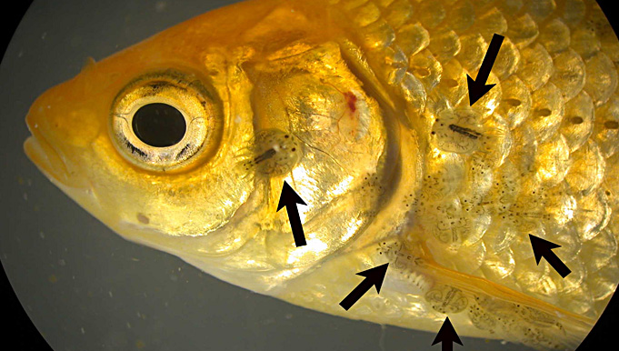
Fonte: http://fishparasite.fs.a.u-tokyo.ac.jp/Argulus-japonicus/Argulus-japonicus-eng.html.

Lernaea
Agente etiológico: Lernaea cyprinacea.
É uma importante enfermidade que foi introduzida no Brasil por meio de carpas importadas da Hungria. É responsável por grande mortalidade em peixes de cultivo. Vale frisar que no Brasil há também espécies nativas. As fêmeas são caracterizadas por possuírem uma região denominada de âncora, formada por quatro ramos, que é introduzida no peixe para fixação.
Sinais clínicos: Os peixes podem apresentar perda de equilíbrio. Infectados, roçam-se no fundo e o parasita é claramente reconhecível e em geral se fixa na base da nadadeira ou no dorso.
Profilaxia: Não introduzir peixes parasitados no lago, nem água contendo as formas larvais da lernea. E()m regiões onde é reportado esse parasita é bom realizar tratamentos preventivos nos peixes recém adquiridos.
Tratamento: É muito mais eficaz em larvas do que nas formas adultas. Podem ser usados vários medicamentos, os mesmos que para os argulos. É recomendado tirar os parasitas com uma pinça - esse procedimento muitas vezes divide o parasita em dois. No local da fixação do parasita é interessante passar pomada betadine para evitar que ocorram outras infecções.
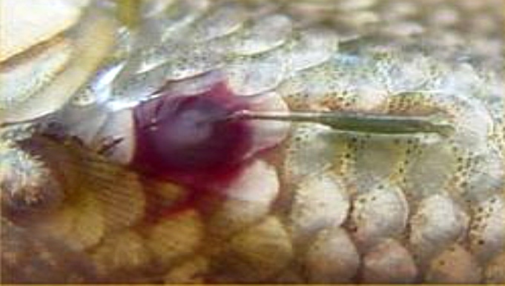
Fonte: Fonte: http://www.fishhelpline.co.uk/health/microscopes.html.
Carpa Qualidade de Água
A água é uma substância muito notável. As extraordinárias propriedades da água têm uma relação direta na vida diária dos nossos peixes. O corpo de um peixe é composto por mais ou menos 80% de água. Por isso as mudanças mais insignificantes no ambiente dos lagos têm uma influência direta e instantânea sobre a vida de nossos peixes.
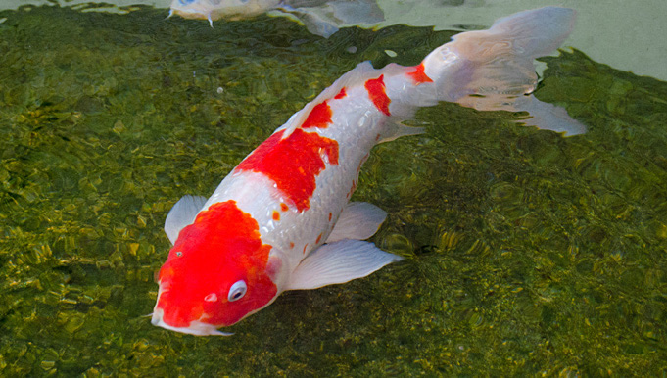
Contudo, devemos considerar que o lago tem uma dinâmica natural. Basta dizer que durante o curso de um dia de 24 horas, cada fator que influencia nosso lago sofre uma variação que é ciclica e pode ser comparado com a mudança das estações da terra. Um sistema de lago tem um biorritmo de vida a que os peixes se adaptaram durante o curso de sua evolução. Em qualquer ponto do tempo, durante o dia ou ano, a medição de um ou mais dos paramêtros de agua pode ser diferente quando comparada com outra medida tomada em um momento diferente do dia ou do ano.
Esse entendimento é importante porque, às vezes, podemos criar problemas que não estão realmente acontecendo por avaliar os parâmetros isoladamente. Uma única leitura com um kit de teste apresentará uma visão incompleta do que está realmente acontecendo em seu lago e você poderá entrar em pânico e tentar fazer ajustes inadequados e incorretos e isso, muitas vezes, compromete() o ambiente dos seus peixes. Entao é importante deixarmos a dica de que uma ajuda técnica para avaliar a dinâmica natural do seu lago é importante para perpetuarmos o equilíbrio do nosso microhabitat, compreendendo as mudanças diarias e anuais que fazem parte de seu ciclo.
Assim, esse é o primeiro fator a ser considerado quando objetivamos manter nossas Koi vivas e em boas condições de saúde, e isso por um simples motivo: nossas Koi não podem fugir de água com baixa qualidade. Então temos que garantir que elas serão mantidas em ambiente de excelente qualidade. Para tal, temos que: monitorar os parâmetros de água regularmente; respeitar a capacidade de suporte do nosso lago e realizar regularmente a manutenção do mesmo.
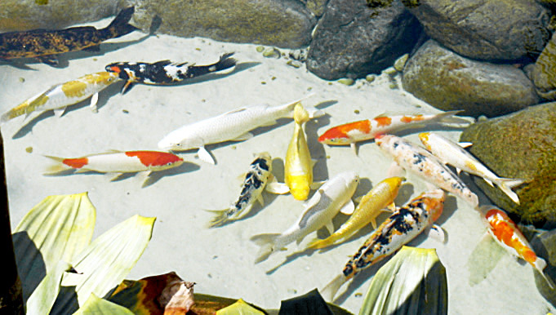
De toda forma, os parâmetros hídricos ideais para as carpas já estão bem definidos: vide tabela 1. A importância do monitoramento dos mesmos está no fato de assegurarmos que nossas Koi não terão seu sistema imunológico suprimido pela água, que pode vir a ser um agente estressor dos peixes, fazendo com que fiquem mais suscetíveis a contrair infecções parasitárias, ou até mesmo se intoxicarem pela própria água.
Table Water Quality Parameters
Water Test (Unit) | Optimal | Acceptable Range
Temperature (ºF) | 65 | 60-80 (will survive 39-95)
Dissolved Oxygen (mg/L) | 9 | 6-12
Ammonia (mg/L) | 0 | 0-0.02
Nitrite (mg/L) | 0 | 0-0.02
Nitrate (mg/L) | 0 | 0-40
pH (-Log[H+]) | 7.2 | 6.2-8.5
Hardness (mg/L) | 100 | 75-250
Alkalinity (mg/L) | 100 | 75-250
Salinity (%) | 0.1 | 0-0.3
Chlorine (mg/L) | 0 | 0-0.02

Font: Data from Saint-Erne N. Water quality in the koi pond. In: Advanced koi care. Glendale (AZ): Erne Enterprises; 2002.p.108.

Dentre os parâmetros apresentados, cada um tem uma especificidade e um grau de importância. A temperatura, o oxigênio dissolvido, o pH e os compostos nitrogenados são os mais críticos.
A temperatura oscila diariamente (1 a 3ºC/24h), e tende() a ser mais baixa() nas manhãs, um pouco antes do amanhecer. Os fatores que influenciam a temperatura de seu lago são, principalmente: a intensidade dos raios solares; a velocidade dos ventos e a profundidade do lago, que pode propiciar que ocorra estratificação no ambiente.
De uma forma geral, as Koi não podem ser submetidas a temperaturas mais baixas que 5ºC. As mudanças de temperatura no lago das Koi devem ser sempre graduais, a fim de não extressar as carpas. De qualquer forma, a elevação da temperatura de forma rápida é menos prejudicial do que o contrário.
Em algumas regiões, a temperatura do lago pode cair em um dia de 10 a 15 ⁰C, devido à queda na temperatura atmosférica provocada, sobretudo, por ventos fortes (em São Paulo esse fenomeno ocorre) , o que pode debilitar a resistência de nossas Koi e deixá-las sucetíveis a contrair infecções parasitárias.
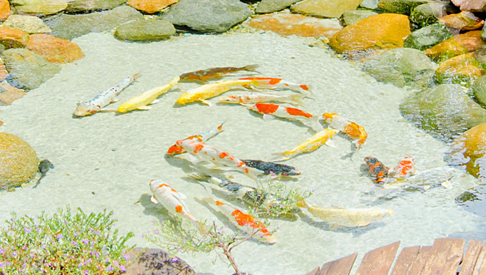
Fonte: http://marcelo-origamiperfeito.blogspot.com/2011/01/carpa-aprende-crescer.html.
Considerando que o oxigênio é um elemento limitante à vida, possivelmente esse parâmetro de agua é o mais importante no lago. Além da injeção de oxigênio na coluna de água, o jeito natural de o oxigênio passar para a àgua do lago é através da interface da superfície do lago com a atmosfera. Isso é possível quebrando-se a tensão superficial da água por meio de recursos que colocamos em nossos lagos: seu próprio design, que é importante também para a circulação da água e a filtragem; cachoeiras; desníveis; curvas e aparelhos, como venturies.
Como todos os outros parâmetros do lago, o oxigênio também sofre variações diárias e, quando o lago nao tem um bom sistema de filtragem e apresenta produtividade primária, água verde, essa variação é bem maior e associada à grande densidade de peixes no lago pode provocar mortalidade por falta de oxigênio.
Cuidado especial deve ser tomado com o oxigênio no verão, pois, com o aumento da temperatura, aumenta também o metabolismo de todos os organismos e, consequentemente, a atividade respiratória. Além disso, a solubilidade do oxigênio diminui, tornando-o mais propício a "sair" da água.
A faixa em que o pH deve ser mantido no lago de nossas Koi varia entre aproximadamente 6,5-9. No entanto, não devemos permitir que a flutuação dentro dessa faixa seja grande ou súbita. Em lagos com a produtividade alta é normal que o ph fique mais baixo pela manhã em comparação ao final da tarde. Cada lago tem uma faixa de variação ideal e não é recomendado tentar ajustar o ph dos lagos para 7,2.
O último parâmetro a ser comentado são os compostos nitrogenados, principalmente amônia e nitrato. Esses parâmetros são muito tóxicos, podem desencadear graves problemas no nosso lago e estão relacionados com material orgânico em suspensão.
Para evitar que problemas relacionados com esses compostos ocorram com nossas carpas, como regra geral os peixes devem ser alimentados não mais do que por 3 a 5 minutos com uma pequena realimentação a fim de garantir que todos os exemplares se alimentaram duas vezes por dia a fim de evitar que ocorram sobras e nosso lago sofra a "síndrome do amigo ou vizinho".
Quando nossas carpas são superalimentadas, muitos compostos são gerados por sobra de ração, excreção branquial e fecal. E o cenario é esse: os peixes são superalimentados e os niveis de amônia aumentam e intoxicam nossas carpas. Dai é necessario que o filtro do lago possua substrato para o desenvolvimento de bactérias, Nitrosomonas e Nitrobactérias, que vão transformando a amônia em compostos menos tóxicos.
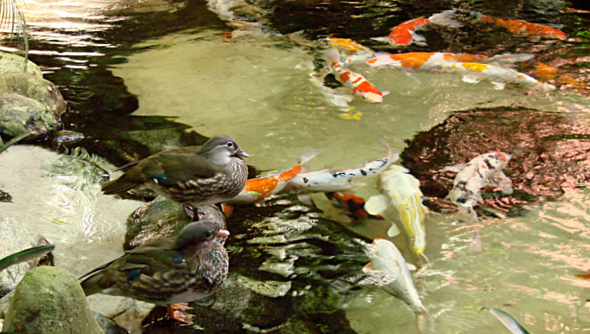
De toda forma, a amônia encontrada na água está, geralmente, sob a forma não-ionizada tóxica (NH3), ou na forma não toxica ionizada (NH4 +). A grande diferença entre essas duas formas é que o NH3 passa por osmose pela brânquia para a corente sanquinea, enquanto o NH4 + é incapaz de fazê-lo. A relação entre os dois compostos depende da temperatura, pressão, salinidade e, mais importante, pH.
À medida que o pH aumenta, a proporção de amônia tóxica sobe em relação à nao tóxica. Por isso, devemos tomar cuidado quando realizamos a leitura de amônia total, pois representa ambas as formas de amônia combinadas. A medição de amônia total de 3,0 ppm seria mortal em um pH de 8,5 em um lago de água doce, mas relativamente inofensivo em um pH de 6,0.
Amadores e profissionais comumente perguntam: "Até que ponto os níveis de amônia devem ser considerados perigosos?" A melhor resposta é que qualquer amônia detectável em um lago é um indicador de deficiência na filtragem - ou o filtro é inadequado para o tanque, ou a carga biológica é muito grande para o filtro. Um nível de amônia elevada combinada com um pH baixo pode manter os peixes vivos, mas o problema de amônia em si precisa ser combatido, ou doenças irão se desenvolver nos peixes, com o tempo.
O nitrito é um composto intermediário no ciclo do nitrogênio e é convertido em nitrato por um filtro biológico saudável. Em um lago de água doce, ou lagoa, concentrações superiores a 1,0 ppm provavelmente será prejudicial para os peixes. E tal como acontece com os vertebrados terrestres, ocorrerá a formação de metemoglobina no sangue dos peixes, o que resulta em comprometimento respiratório. Peixes afetados mostram sinais de privação de oxigênio por meio do aumento do movimento opercular.
Já o nitrato é o composto de nitrogênio final no ciclo de nitrogênio. Embora historicamente considerado não-tóxico, novas evidências sugerem que a elevação de nitrato crônica pode propiciar estresse nos peixes. Para evitar esse problema podem-se usar plantas nos lagos, ou a realização de trocas parciais de água, a fim de reestabelecer esses valores.
Uma dica importante é que as nossas Koi demonstram alguns sinais quando a condição da água não está boa. Em geral, os problemas que encontramos em nossos lagos estão relacionados com a filtragem biológica ineficaz, que provoca baixa biodegradação dos resíduos orgânicos, excesso de amônia e nitrito e, consequentemente, intoxicação(), além da mudança do comportamento dos peixes.
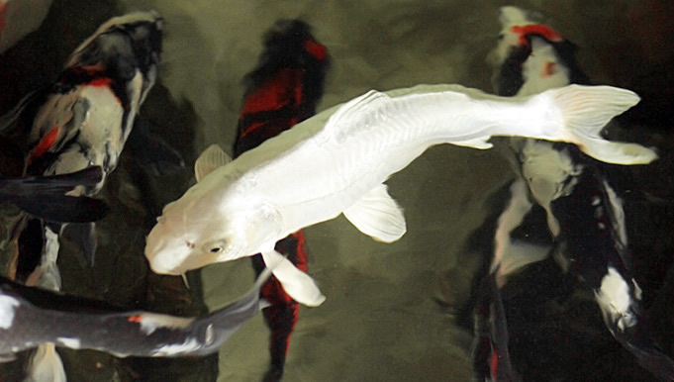
Além dos parâmetros de água, outros fatores podem ser prejudiciais às nossas Koi. Vale frisar que geralmente é o pH muito ácido, ou muito alcalino¸ mas também existem outras causas que muitas vezes passam despercebidas. Contudo, em um lago que recebe a visita regular de um técnico, é possível diagnosticar esses problemas, que podem estar relacionados com fatores dificilmente considerados pelos hobbystas: fontes de água que contenham substâncias nocivas resultado de contaminação, além de pesticidas usados no jardim, pedras tóxicas, encanação com elementos tóxicos, sabões, aflatoxinas das rações, e até medicamentos usados de forma incorreta.
História das Kois
Neil J. Dawson adaptado por Rudã Fernandes

Desde a evolução das Koi é que até à data de mais de um milhar de anos, algumas das declarações que seguem nesta seção não são muito bem documentados ou não em todos os aspectos, existem muitas teorias e especulações que se referem à história das koi. A seguir estão algumas das teorias mais populares que existem. A história e a existência das Koi evidente em alguns dos mais antigos ofícios que existem hoje.
Onde que o nome de "Nishikigoi" se originou?
Nishikigoi, comumente referido como "Koi" são os peixes nacionais do Japão, portanto, o nome do peixe é derivado da língua japonesa. "Nishiki" é a palavra japonesa usada para descrever um pano muito colorido. "Goior Koi" é o nome japonês para as carpas. Juntos, portanto, "Nishikigoi" deriva em carpas coloridas. No entanto, como manter koi se tornou mais popular em todo o mundo, as pessoas agora se referem a estas espécies como "koi".
De onde é que esses peixes são originários?
As Koi não sao nativas do Japão. Se acredita que elas são originarias do leste da Ásia, no Negro, Cáspio, Aral Seas e China. Os primeiros registros escritos de Koi foram encontrados na China.
As Koi estão relacionadas com o Goldfish?
O Irã parece ser a casa ancestral da Carpa Comum (Cyprinus carpio), da qual koi foram inicialmente desenvolvidos. Esta carpa selvagem, que é um excelente alimento, que foi transportada para o oeste do Japão, China e Europa por comerciantes cerca de mil anos atrás é de onde vem nossas Koi, essa especie compartilha um ancestral comum como Goldfish (Carassius auratus) em suas origens, conhecido como Carpa Crucian (Carassius carassius) e foram desenvolvidos na China, onde as carpas foram criados durante 2.000 anos. Os Goldifish não crescem tanto quanto as Koi e as duas espécies podem ser claramente distinguidos pelo fato de que Koi têm dois pares de barbilhos no lábio superior, enquanto goldfish não têm nenhum.
Quando e onde foram primeiramente criados as koi?
Os primeiros Koi foram criados no Japão na década de 1820, inicialmente na cidade de Niigata, na costa nordeste do Japão continental. Esta área está situada no alto das montanhas, onde a neve pode cair até vários metros de profundidade, cortando o acesso a área nos meses de inverno. Portanto, no inicio as carpas foram usados para alimentação e eram armazenados para serem comida durante o inverno. Rizicultores dessa região introduziram a carpa em lagoas de irrigação para suplementar a dieta de arroz. Esta devoção à reprodução de carpas elevou à região de Niigata, tornando-a o centro da indústria Koi crescendo.
Como o marrom escuro das carpas Koi transformou-se em variedades altamente coloridas?
Mutações de cor na carpa foram notadas pela primeira vez no início de 1800. Estas envolveram principalmente as Koi vermelho, branco e amarelo claro e mais tarde a Bekko. Estas mutações foram todas derivadas da carpa preta comum, conhecida como magoi. Em meados de 1800, o cruzamento da carpa vermelha com a branca produziram o que poderia ser descrito como a primeiro Kohaku. Variedades precoces, como Asagi Koi, e Bekko Goosegate, foram cruzadas até mais tarde no mesmo século, fixando muitas das variedades que conhecemos hoje. No mesmo período na Europa central as carpas de lá sofreram mutações e passaram a ter um pequeno numero de escamas brilhantes ao longo da linha dorsal , sendo chamadas de "carpa espelho", ou não ter escamas em todo o corpo, sendo denominadas de "couro". Estes peixes que ficaram conhecidos como "Doitsu", foram originalmente criados para a alimentação. Alguns desses "Doitsu" foram introduzidos no Japão no início de 1900, que mais tarde levou à variedade Shusui (Doitsu Asagi).
Conclusão
Até o início do século 20, a reprodução de Koi estava restrita a região de Niigata. Posteriormente as Koi começaram a se espalhar para outras áreas do Japão. Com o desenvolvimento do transporte aéreo em meados dos anos 1900, as koi começaram a migrar para outros países, como Estados Unidos e Reino Unido. Hoje as Koi podem ser escolhidos a dedo e transportados das fazendas japonês para qualquer lugar do mundo.
Fonte: http://www.michigankoi.com/The-History-of-Nishikigoi-Koi-Glossary-sc-224.html

